Reklaami paigaldamise taotluse ja deklaratsiooni esitamine
Rae vald
Esmalt on vaja sisse logida https://piksel.ee/spoku/rae/index.php?module=207&op=
Reklaam > Ülevaade
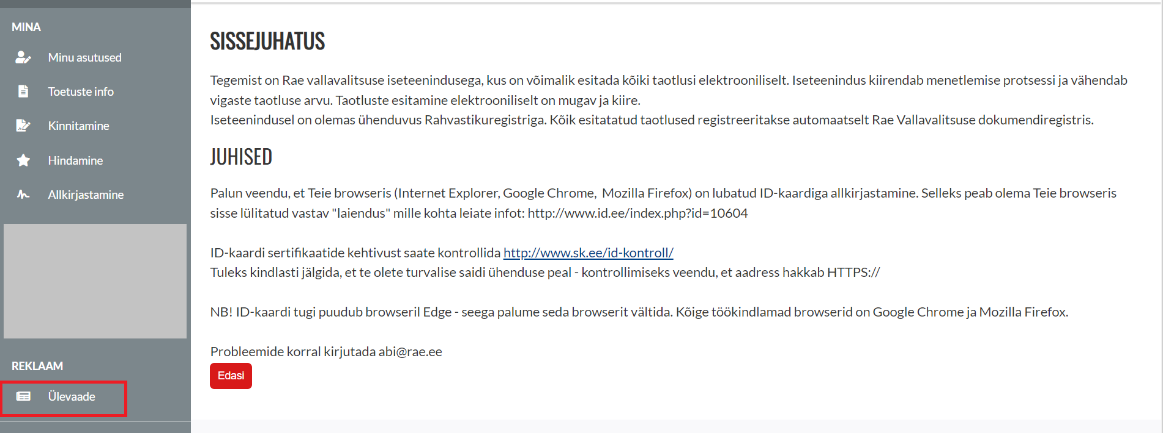
Aktiivne asutus > Vali asutus (või kui taotleja on eraisik, valida eraisiku nimi)
Taotle luba
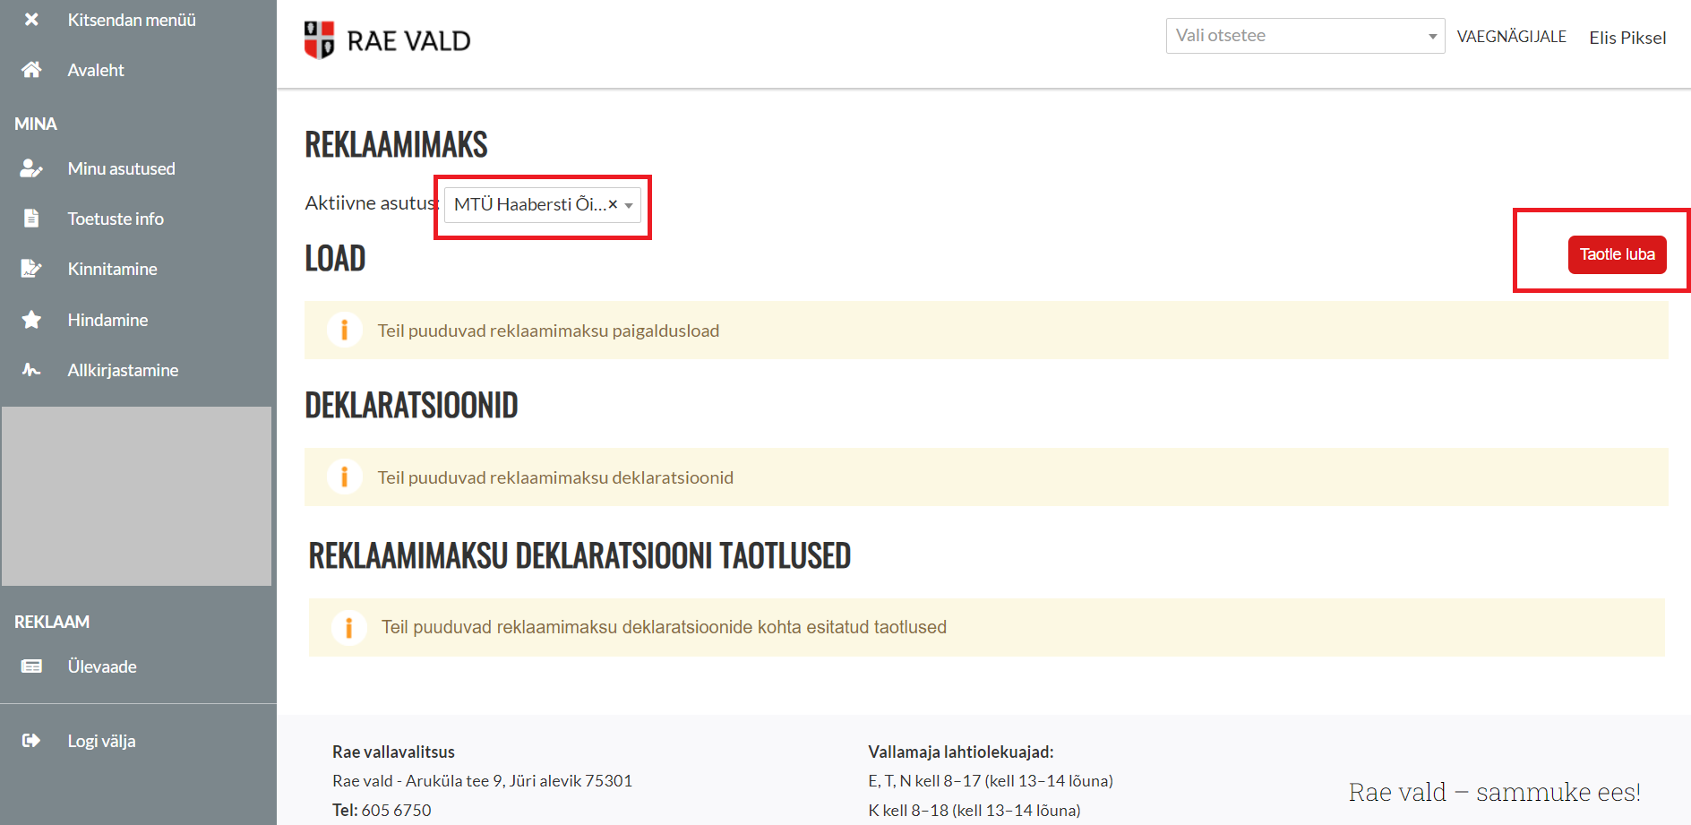
Täida nõutud väljad ning esita reklaami paigaldamise taotlus.
Esita taotlus.
Kui reklaami luba on valla poolt antud, tuleb reklaami deklareerida. Reklaami saab deklareerida alates paigaldamise esimesest päevast. Reklaam > Ülevaade > Lisa uus deklaratsioon.
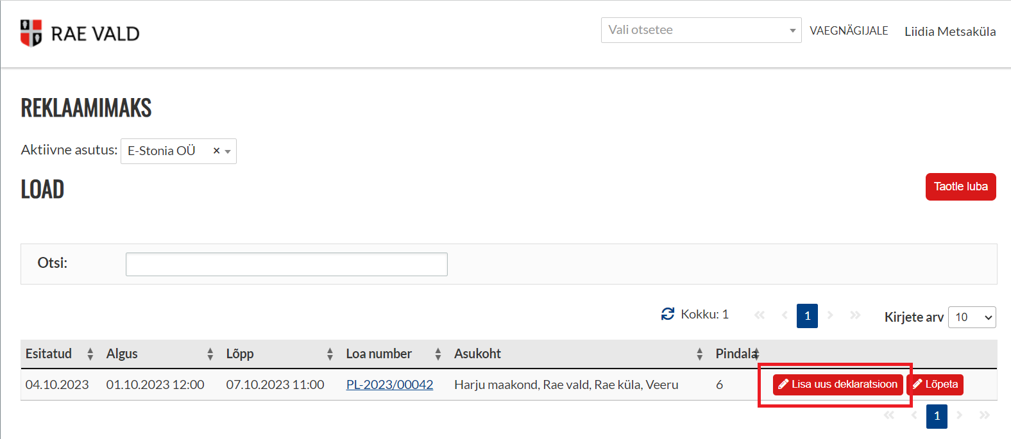

Reklaami eemaldamise kuupäeva muutmine
Kui reklaam soovitakse eemaldada esmalt paigaldamises märgitud eksponeerimise lõpu kuupäeva, tuleb avada Reklaam > Ülevaade > Lõpeta
